利用AWVS对系统进行分析并生成报告

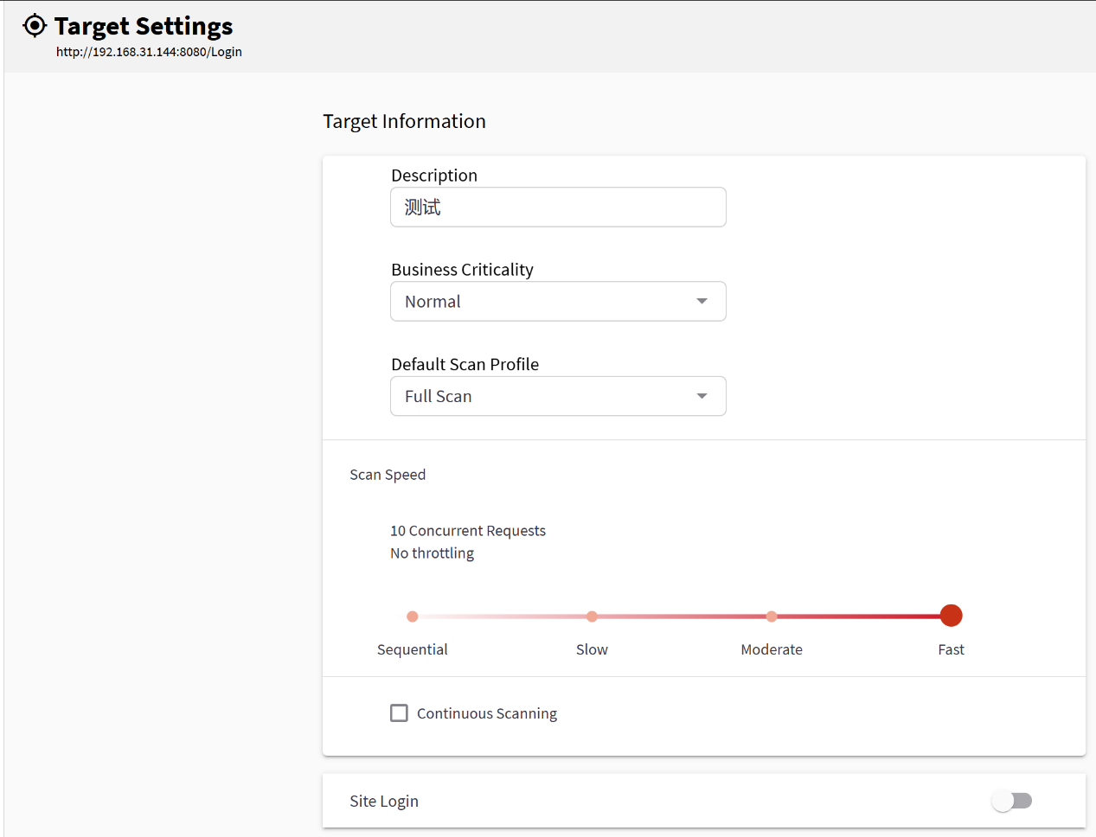

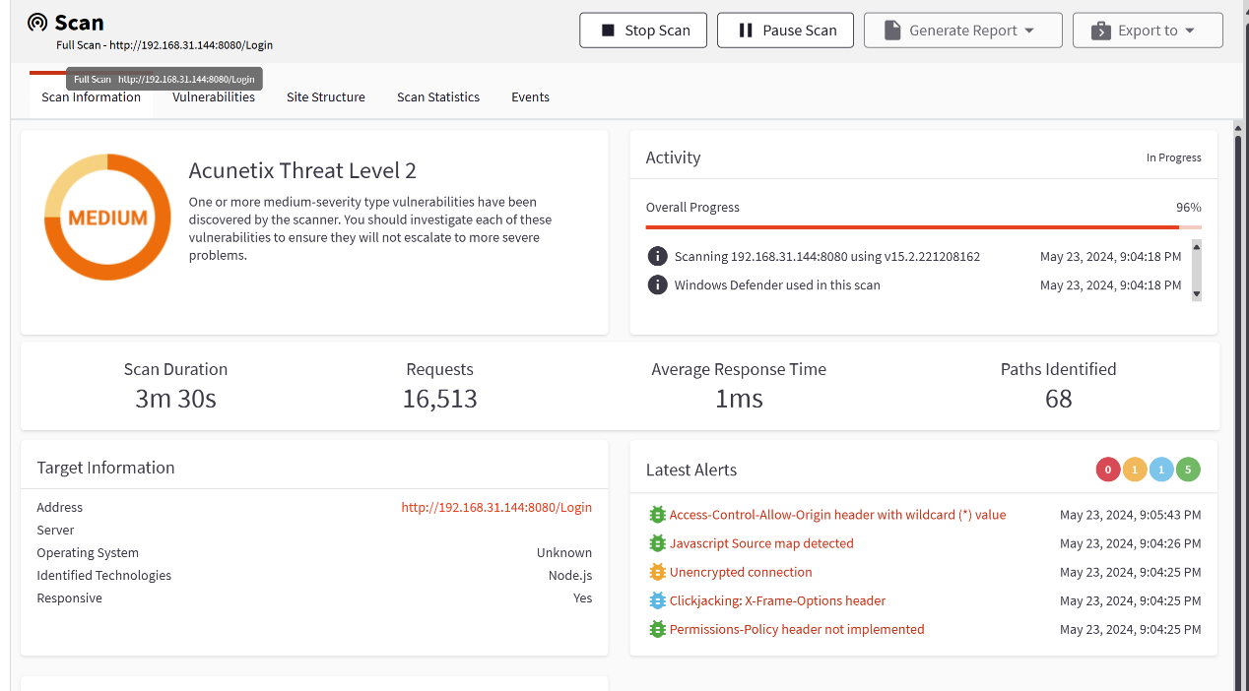

Access-Control-Allow-Origin header with wildcard (*) value

在Web应用开发中，跨源资源共享（Cross-Origin Resource Sharing，CORS） 是一种机制，用于允许或限制一个网页从另一个域（不同于域名、协议或端口）请求资源。为了实现这一点，服务器会在响应头中设置一些特定的CORS头，其中一个最重要的是 Access-Control-Allow-Origin。

为了提高安全性，可以设置特定的允许域名，而不是使用通配符。

总结

使用 Access-Control-Allow-Origin: * 可以方便地解决CORS问题，但需要谨慎使用，尤其是在资源涉及敏感信息或需要认证的情况下。更安全的做法是明确指定允许访问的域名，以确保资源不被未经授权的域访问。

**Permissions-Policy** 是一个HTTP响应头，用于控制哪些特性和API可以在Web应用程序中使用。这是一个重要的安全性措施，能够帮助防止某些类型的攻击和滥用。实现这个头部能够提高Web应用的安全性。

以下是如何在不同的Web服务器和框架中实现 **Permissions-Policy** 头的步骤：

**1. 在Apache服务器中设置**

如果您使用的是Apache服务器，可以通过修改 **.htaccess** 文件或服务器配置文件来添加 **Permissions-Policy** 头。

在 **.htaccess** 文件中：

apache

复制代码

<IfModule mod_headers.c> Header set Permissions-Policy "geolocation=(self), microphone=()" </IfModule>

或者在Apache配置文件中：

apache

复制代码

<Directory "/var/www/html"> <IfModule mod_headers.c> Header set Permissions-Policy "geolocation=(self), microphone=()" </IfModule> </Directory>